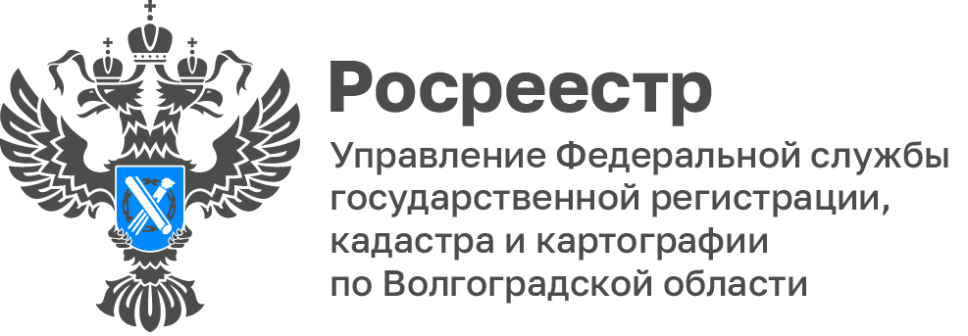

Сотрудники Волгоградского Росреестра и филиала ППК «Роскадастр»
по Волгоградской области провели выездную встречу с членами
СНТ «Мичуринец» и СНТ «Слава» по вопросам реализации программы социальной догазификации.
Сегодня сотрудники Управления Росреестра по Волгоградской области совместно со специалистами филиала ППК «Роскадастр» по Волгоградской области провели очередную выездную встречу с членами СНТ «Мичуринец» и СНТ «Слава», ключевой темой которой стала реализация программы социальной догазификации жилых домов в СНТ.

В ходе встречи специалисты подробно разъяснили условия и порядок участия в программе, а также ознакомили участников с перечнем необходимых документов для подачи заявлений на государственную регистрацию права собственности
на жилой дом.

Особое внимание садоводов привлекли практические вопросы: оформление правоустанавливающих документов, типичные ошибки при подаче заявлений
и особенности перевода нежилого дома в жилой дом.

Специалисты Управления и филиала ППК «Роскадастр» ответили на все вопросы участников и дали рекомендации по оптимальному решению возникающих задач.

«Такие встречи позволяют не только своевременно информировать граждан о возможностях участия в программах, но и разъяснять практические аспекты, связанные с оформлением документов», − подчеркнул заместитель руководителя Управления Дмитрий Бабайцев.

«Мы стремимся сделать процесс участия в программе социальной догазификации максимально понятным и доступным. Важно чтобы каждый мог воспользоваться этой программой без лишних сложностей», − отметила помощник директора филиала ППК «Роскадастр» по Волгоградской области Татьяна Климова.
Заборовская Юлия Анатольевна,
Пресс-секретарь Управления Росреестра
по Волгоградской области
Mob: +7(937) 531-22-98
E-mail: zab.j@r34.rosreestr.ru

